

LKS Overview
The Gameplay

Jeopardy Style Gameplay

- Masing-masing tim mendapatkan email berisikan domain lomba dan credentials (username/email dan password tim) yang dapat digunakan untuk login ke dalam platform CTFd.

Contoh:

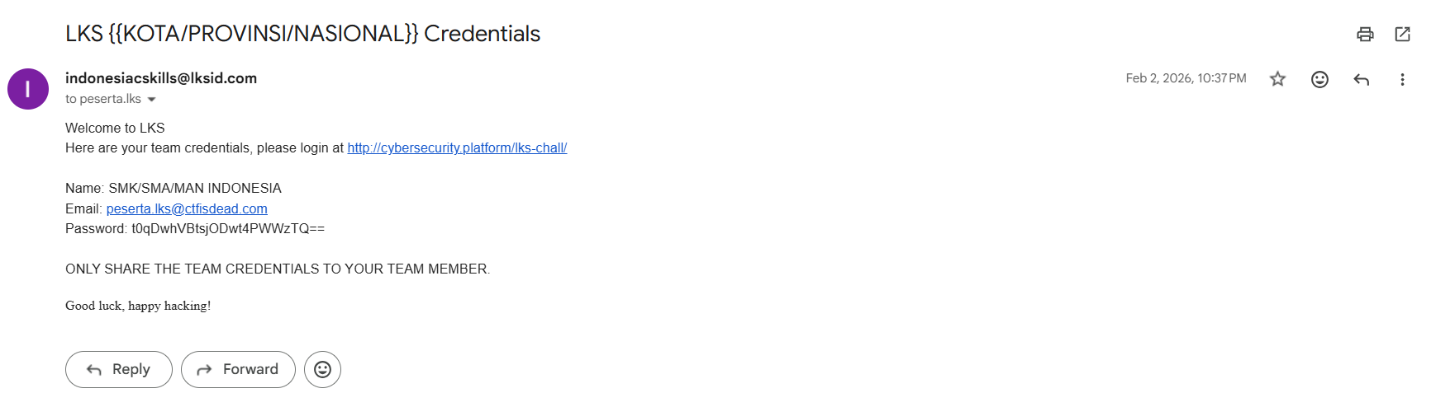
Catatan: Jangan lupa selain check mailbox juga cek Spam folder, biasanya email kemungkinan ter-flag sebagai spam mail.

- Login ke dalam CTFd URL menggunakan Name ataupun email dan password sesuai dengan credentials yang dibagikan.

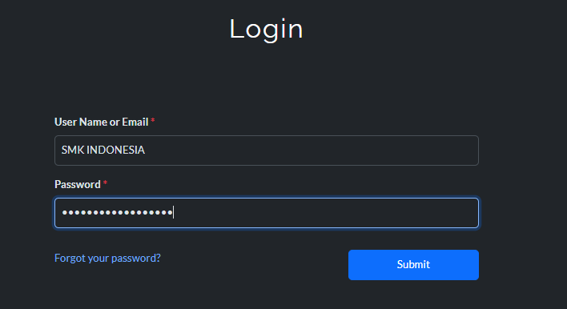

- Peserta mengerjakan soal yang diberikan pada setiap kategori, berikut contohnya.
Terdapat beberapa soal yang memerlukan Anda untuk mengunjungi website dan/atau konek ke dalam server yang diinformasikan.

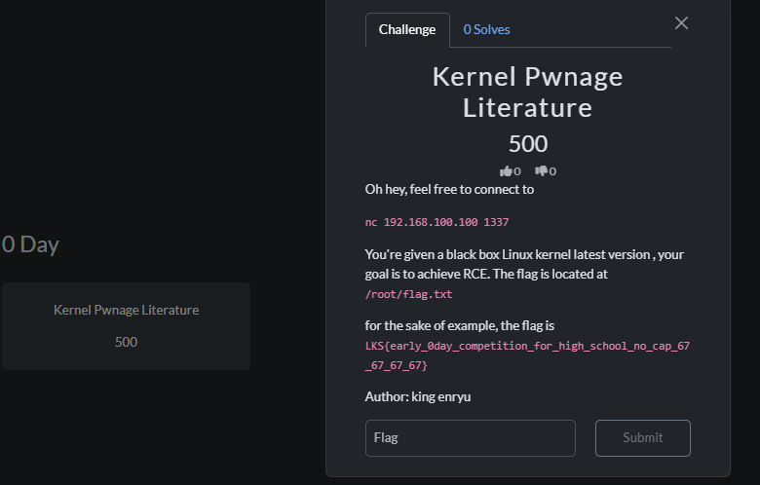
Peserta nantinya akan mendapatkan poin dan alokasi poin bersifat akumulatif seiring peserta menyelesaikan soal-soal yang diberikan dan akan tertampil di scoreboard.

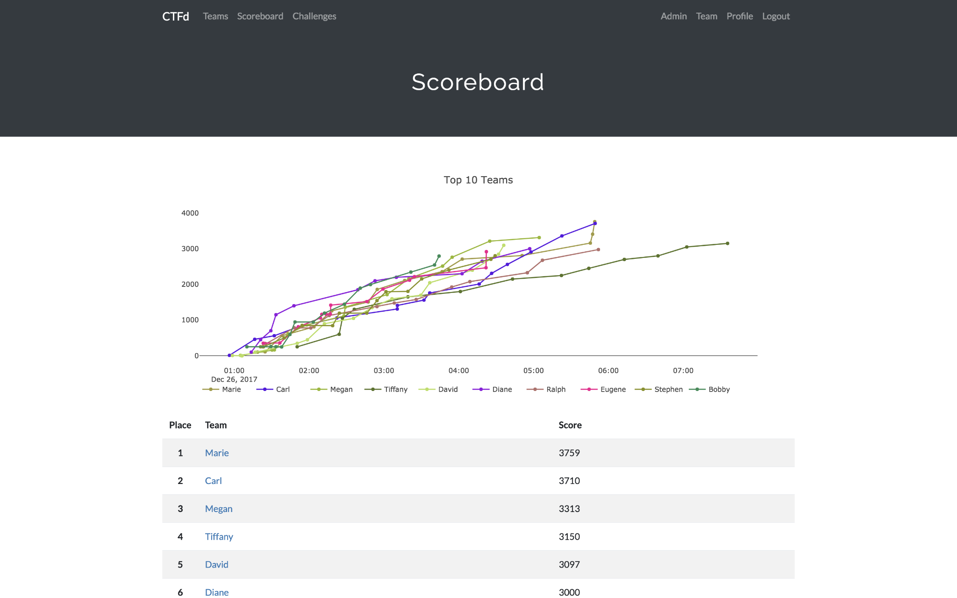

- Peserta membuat writeup dengan keseluruhan soal yang dikerjakan secara detail beserta mencantumkan flag yang didapatkan pada soal dan hasil dokumentasi writeup dikumpulkan ke Google Form yang akan ada di notifikasi/diinformasikan di hari-H lomba.

Khusus untuk Day 3 (Blue Team CTF), soal dengan kategori SIEM SOC wajib dikerjakan di dalam SIEM (Wazuh/Splunk/Elastic/dan sejenisnya). SIEM ini dapat diinstal di laptop host peserta atau menggunakan OVA bawaan yang disiapkan oleh juri.

Juri sudah menyediakan 1 template Wazuh OVA (credentials sudah termasuk):
https://s.id/fDPih

Minimum Spec VM: 4 GB RAM 2 vCPU
Recommended : 4 GB RAM 4 vCPU pada VirtualBox
Wazuh berjalan pada : https://<ip-wazuh-vm> (port 443)

Untuk Wazuh setup dapat mengacu di bagian bawah.

Bonus Point Case (tidak tertampil di Scoreboard melainkan di rapor penilaian juri)

- Untuk setiap kategori akan ada nilai bonus jika dapat mengerjakan setidaknya satu soal dalam 1 jam pertama kompetisi.
- Akan ada nilai bonus jika tim anda ada di rank 1-14 (Upper Half Advantage)

OS Hardening Gameplay

- Unduh dan setup Wireguard, sangat direkomendasikan mengikuti tutorial berikut:
https://gist.github.com/faishol01/6cf562acd107d019b631a30c19526bbf

- Unduh VPN Config1 atau Config 2 , SSH Key dan juga README file serta file PDF soal pada fnd.idcyberskills.com (login dengan credentials yang dibagikan oleh juri)
- Gunakan/Import file VPN Config 1 / 2 yang telah diunduh sesuai dengan tutorial poin 1.
Misal jika nama conf filenya adalah team-20-c1.conf maka peserta dapat memindahkan file tersebut ke /etc/wireguard dan menggunakan VPN dengan
sudo wg-quick up team-20-c1

- Setelah VPN berhasil up (bisa dicek pada ifconfig atau cek interface ) akan ada interface baru bernama sesuai nama file VPN Config yang diunduh, pada saat koneksi VPN maka internet Anda akan mati / tidak bisa digunakan.
- Gunakan protokol SSH untuk login ke dalam VM anda sesuai instruksi dari README file, misal
ssh -i namasshkeytimanda.pem user@ip

Kadang peserta mungkin mendapatkan warning Unprotected Key, ini disebabkan karena peserta belum mengubah permission file .pem nya , pastikan menggunakan komando
chmod 600 namasshkeytimanda.pem lalu coba lagi jalankan komando ssh untuk login ke dalam VM anda.

Kadang peserta mungkin mendapatkan error seperti ini:

@@@@@@@@@@@@@@@@@@@@@@@@@@@@@@@@@@@@@@@@@@@@@@@@@@@@@@@@@@@ @ WARNING: REMOTE HOST IDENTIFICATION HAS CHANGED! @ @@@@@@@@@@@@@@@@@@@@@@@@@@@@@@@@@@@@@@@@@@@@@@@@@@@@@@@@@@@ IT IS POSSIBLE THAT SOMEONE IS DOING SOMETHING NASTY! Someone could be eavesdropping on you right now (man-in-the-middle attack)! It is also possible that a host key has just been changed. The fingerprint for the RSA key sent by the remote host is SHA256:key_here. Please contact your system administrator. Add correct host key in /home/nuttssh/.ssh/known_hosts to get rid of this message. Offending RSA key in /home/nuttssh/.ssh/known_hosts:2 remove with: ssh-keygen -f "/home/nuttssh/.ssh/known_hosts" -R "[hostname]:1878" Password authentication is disabled to avoid man-in-the-middle attacks. Keyboard-interactive authentication is disabled to avoid man-in-the-middle attacks. Port forwarding is disabled to avoid man-in-the-middle attacks. UpdateHostkeys is disabled because the host key is not trusted.

Untuk mengatasinya cukup simpel, peserta cukup menambahkan argumen -o StrictHostKeyChecking=no pada komando SSH

ssh -o StrictHostKeyChecking=no -o UserKnownHostsFile=/dev/null -i namasshkey.pem user@ip

- Peserta mengerjakan soal sesuai objektif pada file PDF selama berjalannya lomba dan tidak boleh blok port 22 / SSH. Dilarang mengganti port SSH. Jika peserta ingin melakukan reset mesin , tolong diinformasikan ke juri (hal ini diperbolehkan, namun sifatnya queue). Peserta tidak perlu membuat writeup selama proses OS hardening berjalan.

SIEM Overview

Wazuh

Disclaimer: Cara ini meng-cover bagi peserta yang ingin melakukan import file artifak ke dalam OVA Wazuh yang telah disiapkan oleh juri.

Archive File Utilization

Cara ini mengutilisasi wazuh-archives untuk meng-import log JSON dari file artefak yang diberikan. JSON file format sudah disesuaikan agar dapat di-parsing oleh Wazuh.

Import OVA ke VirtualBox dan login menggunakan credentials yang digunakan.

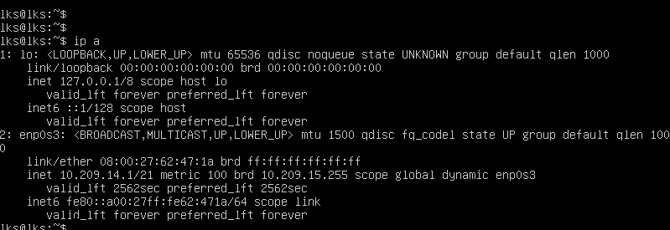

Tunggu beberapa detik, dan Wazuh Dashboard dapat dicek pada https://<ip-interface> dan login menggunakan admin Wazuh Dashboard

Tampilannya setelah login akan seperti ini:
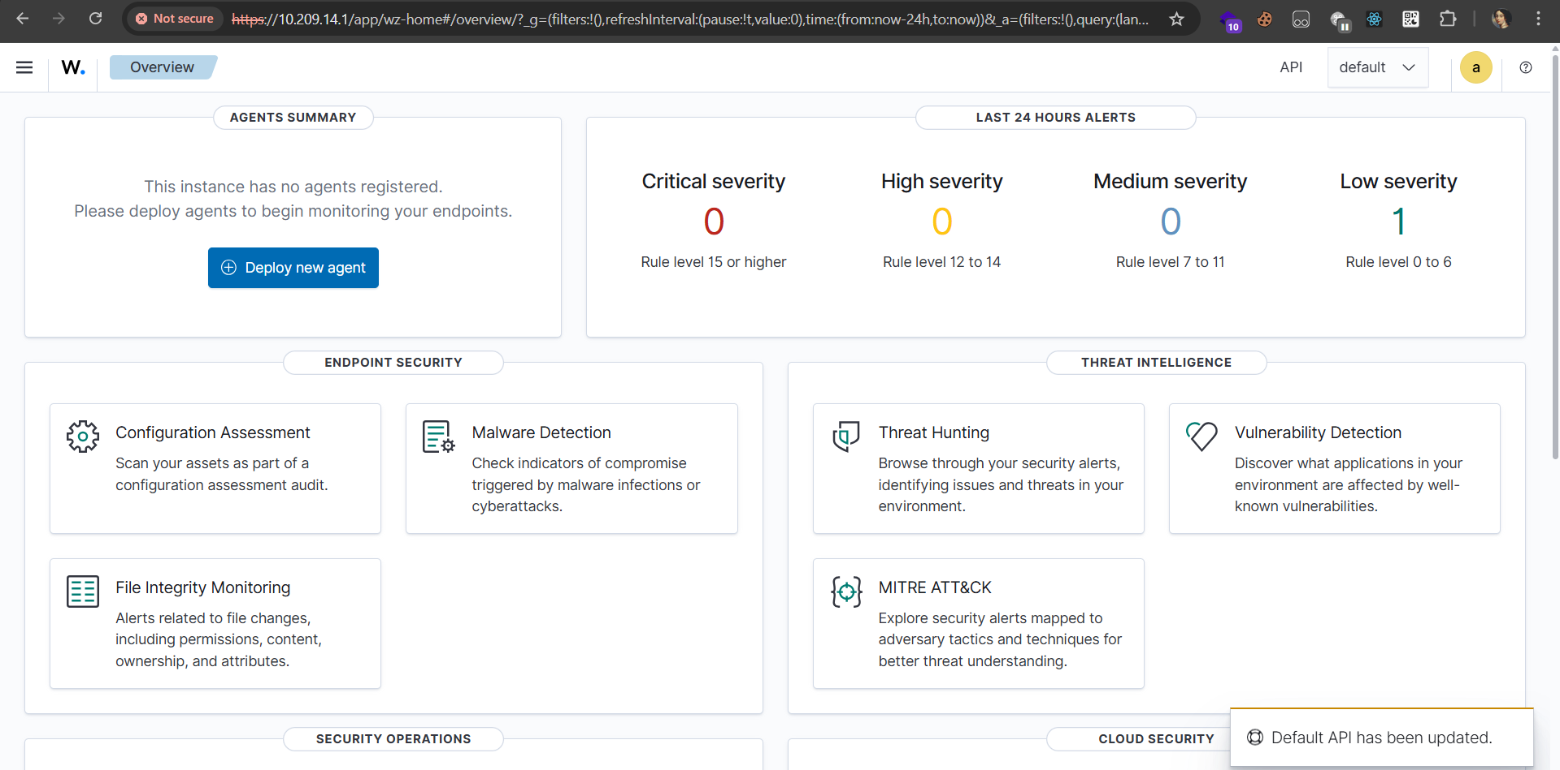

Pindahkan logs JSON yang sudah peserta unduh dari challenge CTF ke dalam VM (bisa pakai scp command)

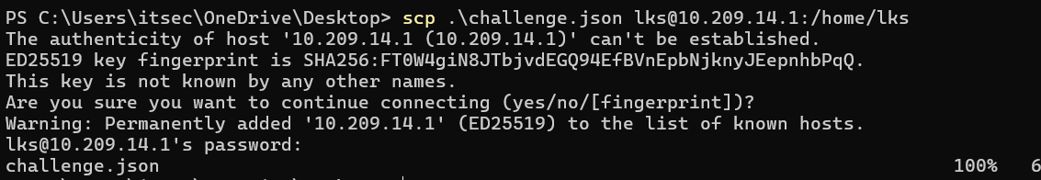

Lalu edit konfigurasi OSSEC pada /var/ossec/etc/ossec.conf

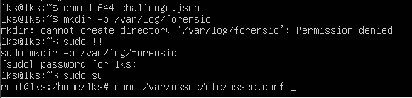

Pada ossec_config XML tree, ubah XML child logall dan logall_json menjadi yes , dan tambahkan XML parent tree baru di dalam ossec_config bernama localfile dengan XML child log_format (json) dan location yang merujuk pada lokasi challenge.json peserta , disini saya menggunakan direktori /var/log/forensic/challenge.json

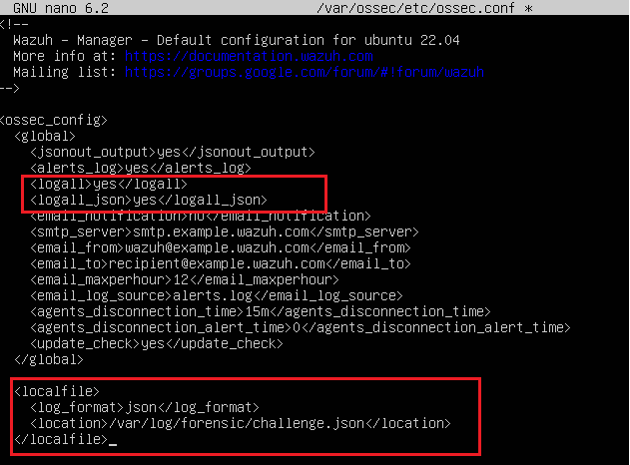

Karena Wazuh cukup sensitif dengan Newline data , bisa coba append data seperti ini:
cp /var/log/forensic/challenge.json /tmp/challenge_backup.json
cat /tmp/challenge_backup.json >> /var/log/forensic/challenge.json

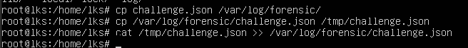

Lalu peserta dapat menyalakan mode arsip (archive) Wazuh pada /etc/filebeat/filebeat.yml

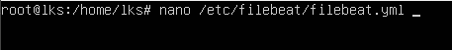

- module: wazuh
alerts:
enabled: true
archives:
enabled: true

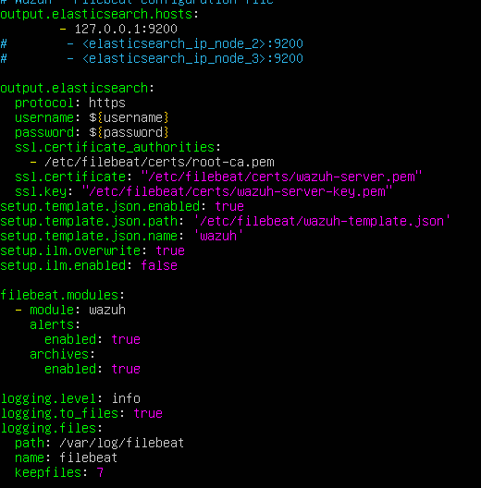

Setelah itu restart filebeat dan wazuh-manager, lalu login kembali ke Wazuh Dashboard / refresh.

sudo systemctl restart filebeat
sudo systemctl restart wazuh-manager

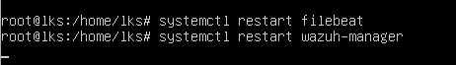

Masuk ke Dashboard Management dan tambahkan Index Pattern baru

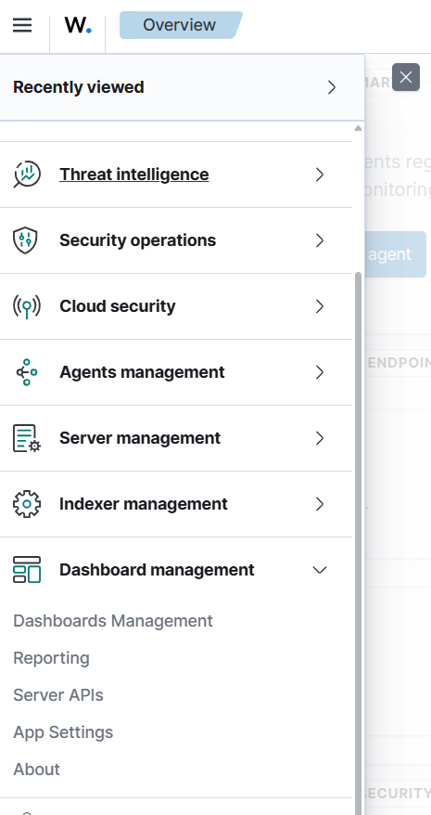
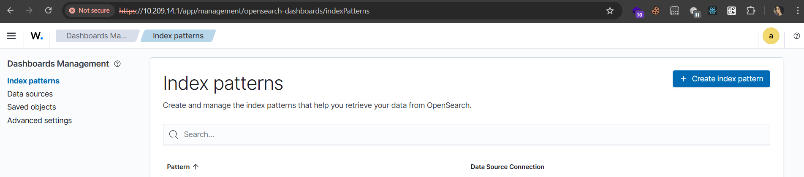

Create Index Pattern dan ketik wazuh-archives* , pilih yang terbaru dan klik Next step.

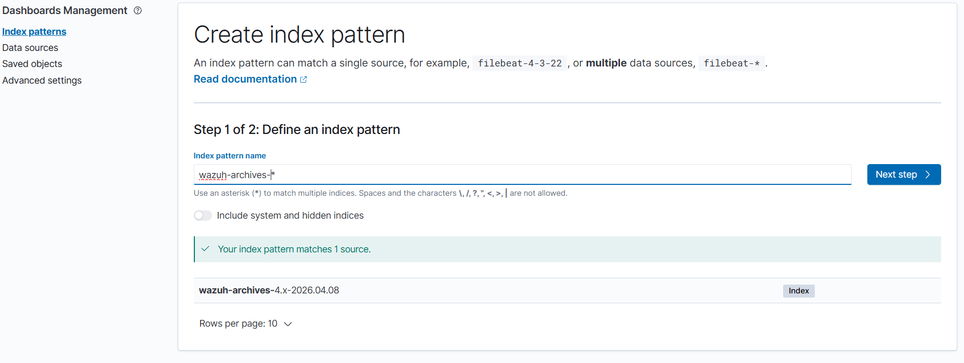

Pilih @timestamp
Dan akhirnya klik Create index pattern

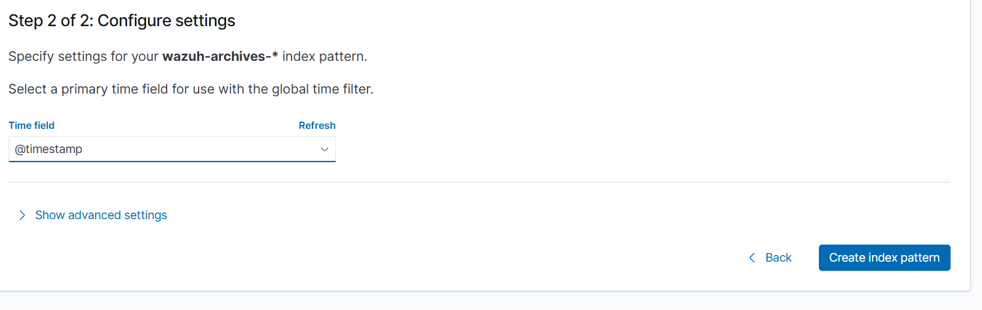

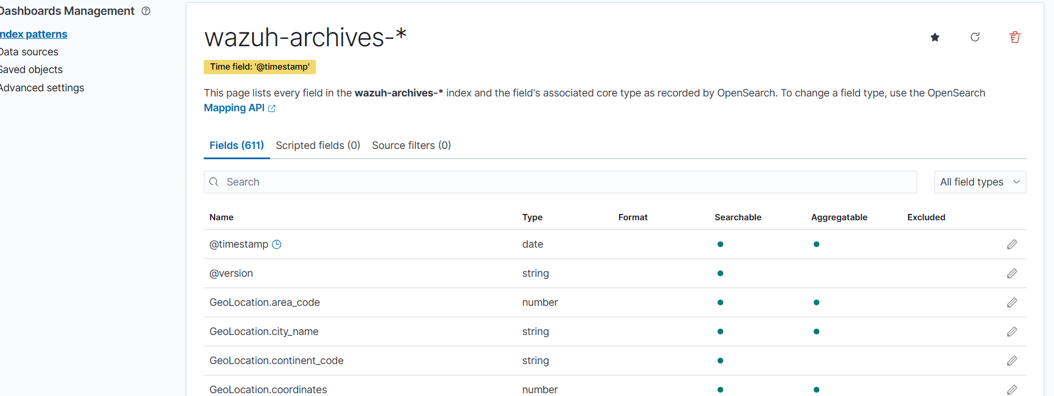

Wazuh-archives berhasil terbuat dan peserta dapat meng-query dari source challenge.json yang ada di dalam.

Splunk
Untuk menggunakan Splunk, pastikan port 8000 peserta tidak terpakai (direkomendasikan) karena Splunk SIEM akan menggunakan port ini (kecuali peserta melakukan modifikasi pada konfigurasi Splunk).

Download installer Splunk, bisa gunakan installer Windows atau Linux package (RPM/Deb)

Windows Installer:

wget -O splunk-10.2.2-80b90d638de6-windows-x64.msi "https://download.splunk.com/products/splunk/releases/10.2.2/windows/splunk-10.2.2-80b90d638de6-windows-x64.msi"

RPM Package:

wget -O splunk-10.2.2-80b90d638de6.x86_64.rpm "https://download.splunk.com/products/splunk/releases/10.2.2/linux/splunk-10.2.2-80b90d638de6.x86_64.rpm"

DEB Package:

wget -O splunk-10.2.2-80b90d638de6-linux-amd64.deb "https://download.splunk.com/products/splunk/releases/10.2.2/linux/splunk-10.2.2-80b90d638de6-linux-amd64.deb"

Linux Setup (ada GUI):

sudo dpkg -i splunk.deb
sudo /opt/splunk/bin/splunk start --accept-license
sudo /opt/splunk/bin/splunk enable boot-start

Windows Setup:

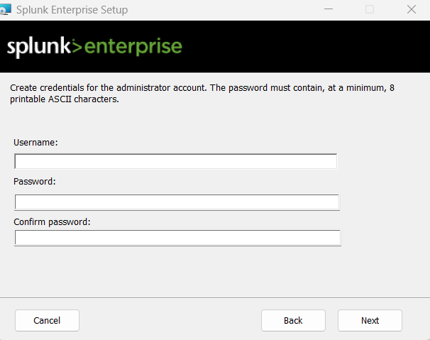
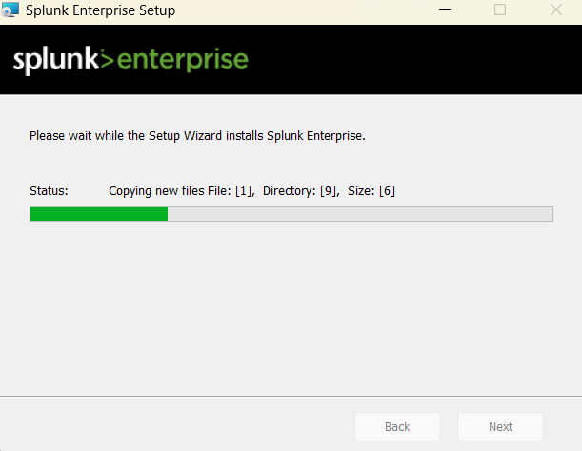

Ketika sudah selesai, login ke localhost:8000 dan masuk ke Splunk dashboard.

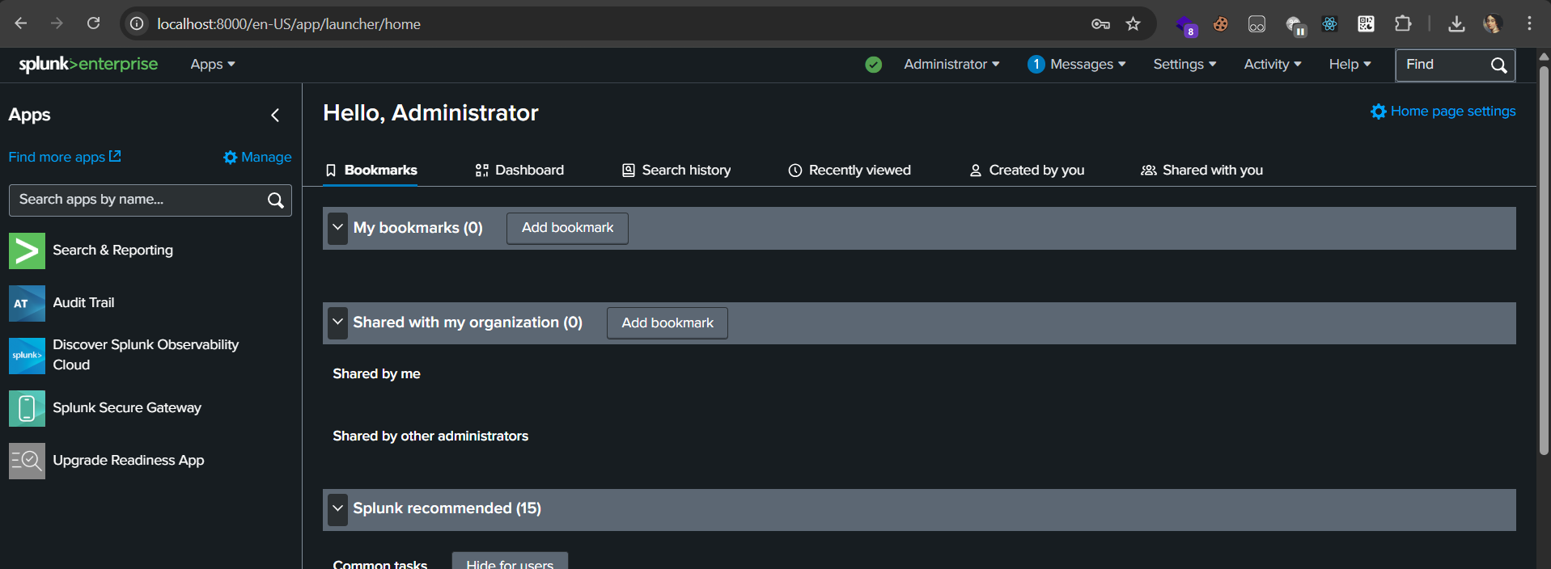

Cara 1 : Upload Data Manual (prone to be broken / need a time to be parsed)

Masuk ke Settings > Add Data

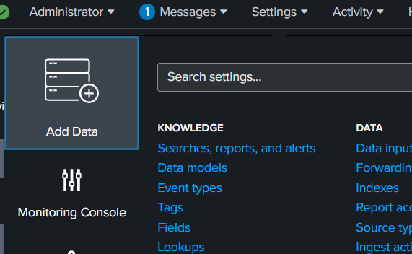

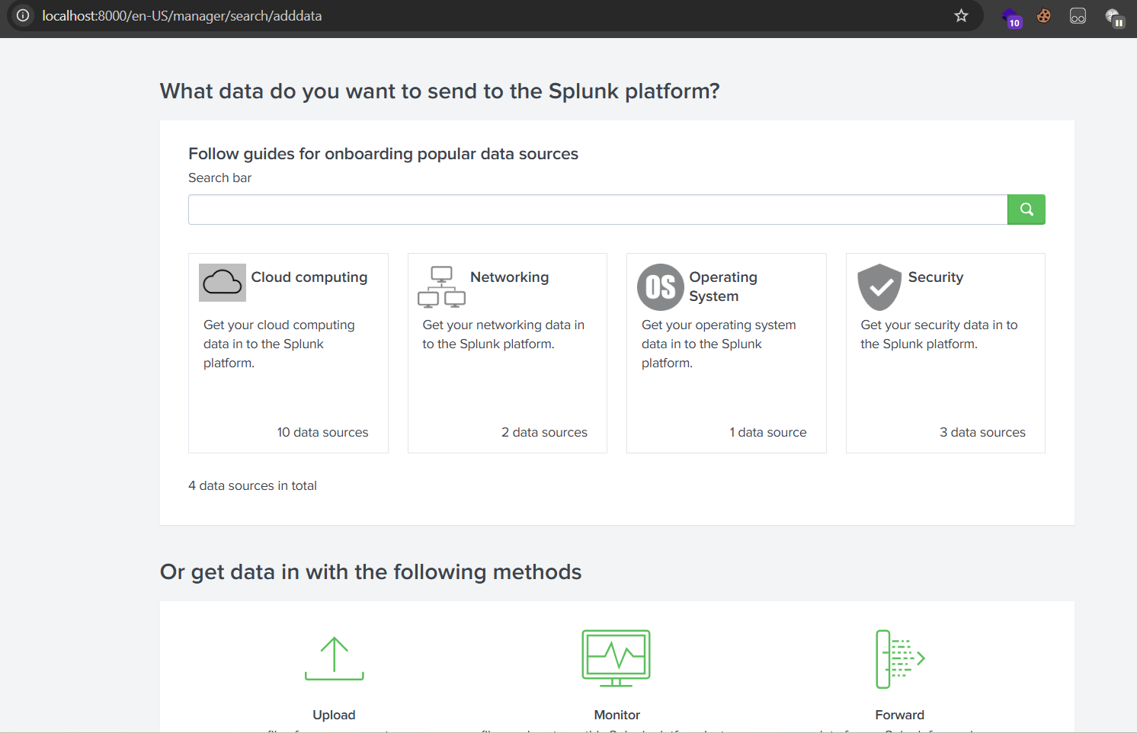

Pilih Upload data artifak challenge yang akan digunakan.

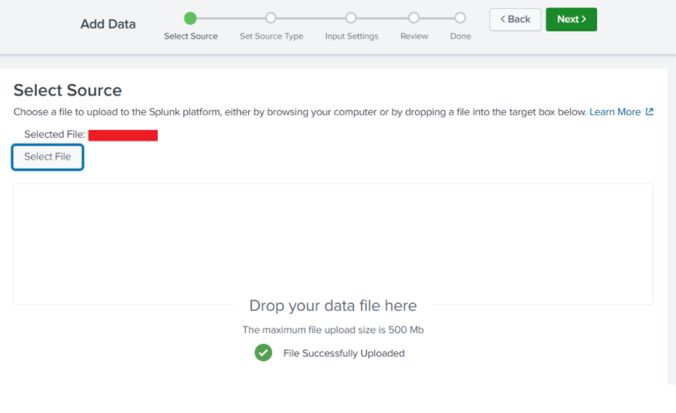
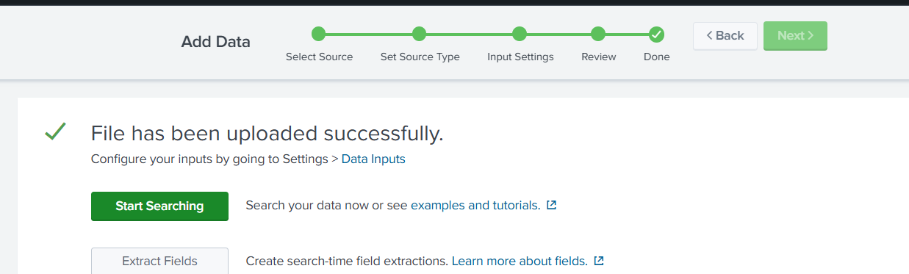

Dan klik start searching untuk mulai menggunakan Splunk SIEM.

Cara 2 : Monitor Data Manual

Tambahkan ke $$SPLUNK_HOME\etc\system\local\inputs.conf Anda , dan sesuaikan lokasi file yang ingin Anda monitor

[monitor://C:\Users\user\Desktop\challenge.json]
sourcetype = _json

Jika ada format file lain, sesuaikan dengan Splunk-nya, misalkan EVTX file:

[monitor://C:\Users\user\Desktop\challenge.evtx]
index = evtx_demo
sourcetype = preprocess-winevt

Atau

[monitor://C:\Users\user\Desktop\challenge.json]
index = wineventlog
sourcetype = preprocess-winevt

Jangan lupa setelah edit file ini, restart splunk anda hingga selesai ready dan re-login lagi

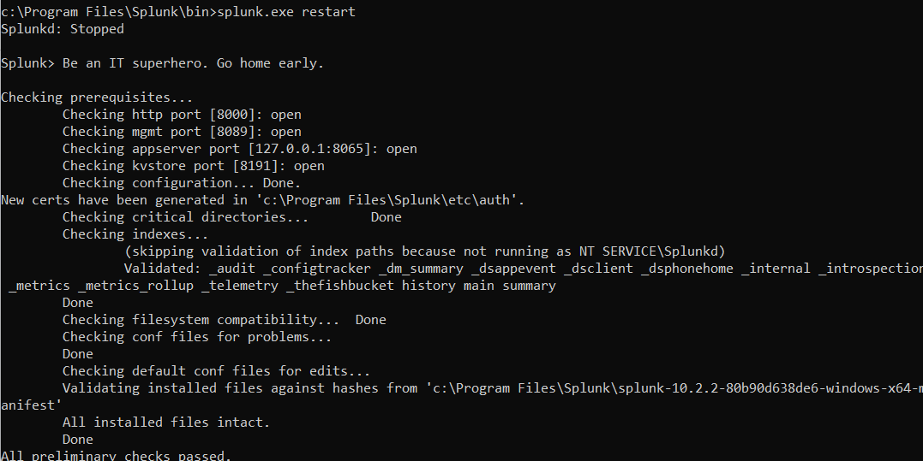

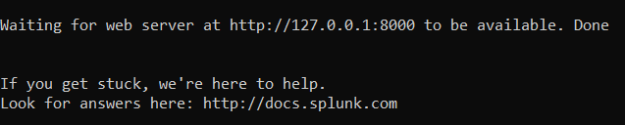

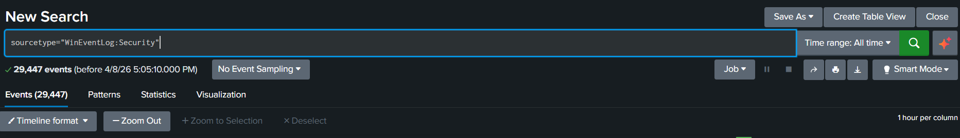

Selamat mencoba!

